เรือ อลังกา ครูซ Dinner Cruise

เวลา 19.15 – 21.15 น. ( 2 ชั่วโมง )

@ ศูนย์การค้าไอคอนสยาม เวลาเช็คอิน 18.00-19.00 น.

#### หมายเหตุ :

1. กรณียอดจองมีจำนวนน้อย ทางเรือ Alangka Cruise และ เรือ VIVA Alangka Cruise อาจให้บริการเพียง 1 ลำ เนื่องจากเป็นเรือในเครือเดียวกัน

2. ทางเรือจะเทียบรับ-ส่งลูกค้า 2 ท่าเรือ

– ท่าเรือไอคอนสยาม เวลาล่องเรือ 19.15-21.15 น.

– ท่าเรือเอเชียทีค เวลาล่องเรือ 19.45-21.45 น.

3. ราคาโปรโมชั่น ใช้ตามราคาโปรปกติของเรือ Alangka Cruise และ VIVA Alangka Cruise

4. กรณีเรือออกรับลูกค้า 1 ลำ เทียบ 2 ท่าเรือ ใช้เมนูอาหารและการแสดงของเรือวีว่า อลังกา ครูซ ตามไฟล์แนบด้านล่าง

เชิญท่านมาสัมผัสประสบการณ์สุดพิเศษกับการล่องเรือสำราญสุดหรู *อลังกาครูซ*ในบรรยากาศยามค่ำคืนบนลำน้ำเจ้าพระยา ที่แสนงดงามประดุจเมืองฟ้าอมร เป็นการพักผ่อนในค่ำคืนอันน่าจดจำตลอด 2 ชั่วโมง ดื่มด่ำกับบรรยากาศอันแสนพิเศษ พร้อมทั้งอิ่มอร่อยกับอาหารบุฟเฟต์นานาชาติ และอาหารทะเล (Sea Food) แบบจัดเต็มไม่อั้น ที่จะทำให้คืนพิเศษของคุณและคนรู้ใจเป็นค่ำคืนที่น่าจดจำ

*อลังกา ครูซ*เป็นเรือสำราญลำใหญ่ที่หรูหราและอลังการ ตกแต่งด้วยศิลปกรรม ผสมผสาน สไตล์โมเดิร์น พร้อมความสะดวกสบาย และระบบความปลอดภัยสูงสุด ชั้นที่ 1 และชั้นที่ 2 เป็นระบบปรับอากาศ และดาดฟ้าชั้น 3 เปิดโล่งแบบ 360 องศา ให้ท่านได้รับลมชมวิวทิวทัศน์ของสองฝั่งลำน้ำเจ้าพระยายามค่ำคืนที่สวยงามตระการตา

*เรืออลังกา ครูซ*สามารถรองรับผู้โดยสารได้ 500 ท่าน

โปรแกรมการล่องเรือ

|  |  |
| --- | --- |
| เวลา 18.00-19.00 น. | ลงทะเบียนที่ ห้างไอคอนสยาม ท่าเรือที่ 4 |
| เวลา 19.15 น. | ลงเรือที่ท่าเทียบเรือ หมายเลข 4 |
| เวลา 19.30 น. | เริ่มออกเดินทาง เชิญทุกท่านสัมผัสเรืออลังกา ครูซ ที่พร้อมทั้งการบริการและอาหารดุจโรงแรมระดับ 5 ดาว ล่องเรือชมทัศนียภาพยามค่ำคืนของสถานที่สำคัญทางประวัติศาสตร์ และวัฒนธรรมของริมสองฝั่งแม่น้ำเจ้าพระยาที่มีการตกแต่งประดับประดาด้วยไฟที่งดงาม เช่น วัดกัลยาณมิตร, วัดอรุณราชวราราม, วัดพระแก้ว, พระบรมมหาราชวัง, สะพานพระราม8 และ ป้อมพระสุเมรุ รวมทั้งแสงสีที่สวยงามตระการตาของโรงแรมต่างๆ ที่ตั้งอยู่สองฝั่งของแม่น้ำเจ้าพระยาสายน้ำแห่งวัฒนธรรม |
| เวลา 19.45 น. | รับประทานอาหารค่ำแบบบุฟเฟต์อาหารนานาชาติ มาพร้อมกุ้งแม่น้ำ และหอยแมลงภู่นิวซีแลนด์ อิ่มอร่อยกับซุ้มแซลมอน ซาซิมิ พร้อมชมบรรยากาศยามค่ำคืนริมฝั่งแม่น้ำเจ้าพระยา คลอเคล้าด้วยเสียงดนตรีอันไพเราะทั้งเพลงไทยและสากล ดื่มด่ำกับเครื่องดื่มอันหลากหลายที่เตรียมไว้บริการขายตลอดการล่องเรือ |
| เวลา 20.00 น. | สัมผัสบรรยากาศสดชื่นที่ชั้นดาดฟ้าของเรือ และสนุกสนานกับการเต้นรำกับนักร้องมืออาชีพ |
| เวลา 21.15 – 21.30 น. | เดินทางกลับสู่ท่าเทียบเรือไอคอนสยาม โดยสวัสดิภาพ |

อัตราค่าบริการ

|  |  |
| --- | --- |
| ผู้ใหญ่ | ราคาพิเศษ 990 บาท/ท่าน |
| เด็ก 4-10 ปี (สูงไม่เกิน 110 ซม.) | ราคาพิเศษ 690 บาท/ท่าน |
| เด็กเล็ก 0-3 ปี | ไม่มีค่าใช้จ่าย |

อัตรานี้รวม 1.ค่าล่องเรือ 2 ชั่วโมง 2.บุฟเฟต์ไทย-นานาชาติ+ซีฟู๊ด 3.เครื่องดื่มต้อนรับท่านละ 1 แก้ว 4.น้ำดื่ม ชา กาแฟ 5.การแสดง ดนตรีสด+นักร้องคู่, โขน, รำไทย 6.เค้กวันเกิด 7.ภาษีมูลค่าเพิ่ม 7%

อัตรานี้ไม่รวม 1.ค่าใช้จ่ายอื่นๆ ที่สั่งเพิ่มบนเรือ 2.รถรับ-ส่ง  
*อัตราค่าบริการนี้ไม่สามารถไช้ได้ในช่วงเทศกาลต่างๆ ที่ทางเรือจัดงานพิเศษขึ้น เช่น วันวาเลนไทน์ วันแม่ วันลอยกระทง วันคริสมาสต์ วันปีใหม่ ฯลฯ

**ไม่สามารถนำเบียร์ขึ้นเรือได้ หากนำเหล้าหรือไวน์ขึ้นเรือ เสียค่าเปิดขวด 500 บาท/ขวด

ข้อแนะนำ

* ระบบแสง สี เสียง ดีที่สุดในแม่น้ำ
* มีการแสดงโขน และรำไทย
* กุ้งแม่น้ำนึ่ง

เค้ก

*เค้กสามารถเปลี่ยนแปลงได้ตามความเหมาะสม โดยไม่ต้องแจ้งให้ทราบล่วงหน้า

*เงื่อนไขการรับเค้กฟรี*

สำหรับลูกค้าที่มีวันเกิดภายในเดือนที่ใช้บริการ จะได้รับมินิเค้กโต๊ะละ 1 ก้อน / สำหรับลูกค้าที่มีวันเกิดตรงกับวันที่ใช้บริการ เจ้าของวันเกิดจะได้รับมินิเค้ก 1 ก้อน

กรุณาแจ้งชื่อเจ้าของวันเกิดตอนที่จองและแสดงเอกสารยืนยันวันเกิดที่จุดลงทะเบียนรับบัตร เช่น บัตรประชาชน รูปถ่ายสูติบัตร หรือเอกสารอื่นๆที่แสดงวันเกิด

จุดลงทะเบียน

จุดลงทะเบียนเพื่อรับบัตรขึ้นเรืออยู่ที่ห้างไอคอน สยาม ท่าเรือที่ 4

สถานที่ขึ้นเรือ

จุดขึ้นเรืออลังกา ครูซ อยู่ที่ท่าเรือห้างไอคอนสยาม ท่าเรือที่ 4 เลขที่ 259, 289, 299 ซอยเจริญนคร 5 ถนนเจริญนคร แขวงคลองต้นไทร เขตคลองสาน กรุงเทพมหานคร

ขั้นตอนการจองเรือ

1. ลูกค้าแจ้งวันที่ใช้บริการ ชื่อผู้จองหรือผู้ติดต่อ เบอร์ติดต่อ จำนวนท่าน และความต้องการพิเศษอื่นๆ  
2. บริษัทฯเช็คที่นั่งเบื้องต้น  
3. หากที่นั่งยังว่าง บริษัทฯจะส่ง SMS แจ้งเลขที่บัญชีและยอดโอนให้ลูกค้า (ที่นั่งจะยังไม่ได้ทำการจองจนกว่าลูกค้าจะโอนชำระเงินเต็มจำนวน)  
4. หลังจากลูกค้าโอนและโทรแจ้งบริษัทฯ บริษัทฯดำเนินการจอง หากที่นั่งเต็มแล้ว บริษัทฯจะทำการโอนเงินคืนลูกค้า  
5. บริษัทฯรอเอกสารยืนยันการจอง จากทางเรือ  
6. เมื่อได้เอกสารยืนยัน บริษัทฯจะส่ง SMS ยืนยันการจองโดยระบุสถานที่วันเวลา ชื่อลูกค้า จำนวนลูกค้า

เงื่อนไขการจอง

1. หากลูกค้าไม่มาขึ้นเรือตามกำหนด จะถือว่าลูกค้ายกเลิกการใช้บริการ  
2. ราคานี้เป็นราคาโปรโมชั่น ลูกค้าไม่สามารถเปลี่ยนวันเดินทางและ/หรือยกเลิกการใช้บริการและ/หรือลดจำนวนผู้ใช้บริการ(โดยขอเงินคืน)ได้  
3. ไม่มีการคืนเงินทุกกรณี

Alangka Cruise

@ The ICONSIAM Shopping Center  
Cruising Time: 7.15 PM – 9.15PM (2 HRS.)

Dinner Cruise Program

|  |  |
| --- | --- |
| 6.00-7.00 PM | Check-in starts at the Alangka Cruise Counter, the ICONSIAM shopping Center, pier 4. |
| 7.15 PM | Boarding starts at pier 4. |
| 7.30 PM | The journey begins. You are cordially invited to experience the Alangka Cruise with like 5-star-hotel food and services. Enjoy the night view of the historical and cultural landmarks decorated with beautiful lights, such as, Kalyanamit Temple, Arun Ratchawararam Temple, Phra Kaew Temple, Grand Palace, Rama VIII Bridge and Phra Sumen Fort. Including the beautiful and colorful lights of various hotels located on both sides of the Chao Phraya River. |
| 7.45 PM | Enjoy a Thai-international buffet dinner with river prawns and New Zealand mussels, Salmon Sashimi while impressing the night atmosphere along the banks of the Chao Phraya River with nice music, both Thai and international. Enjoy the variety of beverages on sale throughout the cruise. |
| 8.00 PM | Feel the fresh atmosphere on the rooftop, and enjoy dancing with professional singers. |
| 9.15 – 9.30 PM | The boat arrives at the ICONSIAM Pier safety. |

Service rates :

|  |  |
| --- | --- |
| Adult | Special price 990 Baht/person |
| Child 4-10 yrs. (Not over 110 cm.) | Special price 690 Baht/person |
| Infant 0-3 yrs. | Free of charge |

This rate includes 1. 2-hour cruise. 2. Thai-international buffet + seafood. 3. 1 welcome drink. 4. Water, tea, and coffee. 5. Entertainment Live Music Duos Singers 6. Mini Birthday cake 7.Vat7%

This rate does not include 1. Expenses from on-board extra purchases. 2. Land transfer.

* This service fee cannot be applied during various festivals which the boat holds special events, such as, Valentine’s Day, Mother’s Day, Loy Krathong Day, Christmas, New Year’s Eve, etc.

** Beer cannot be brought on board. If bringing liquor or wine onto the boat, the corkage fee is 500 baht/bottle.

 Our comments

– She has the best audio-visual system.

– There are Khon and Thai classical dance show.

– Steamed River Prawns

Cake

* Cake may be changed without prior notice.

* Conditions for free birthday cake *

For customers whose birthdays are within the month of the function date,  1 cube of cake per table will be served. For customers whose birthdays are exactly on the day of the function date, 1 cube of cake per person will be served.

Please kindly inform the reservation staffs, and present any government document confirming the date to receive the cake.

Registration point

The registration point for getting boarding tickets is at ICONSIAM, pier 4.

Boarding location

The ICONSIAM, Charoennakorn Road, Bangkok.

Reservation Process:

1. Pls.state your function date, your name and mobile phone number, group size, and any other special requests.
2. Preliminary vacancy check.
3. The payment-request form will be sent to your mobile phone. Pls. kindly inform us immediately after the payment is completed. Credit card is accepted. Local card and foreign card will be charged 3% and 4.5% respectively.
4. After the amount is received, the reservation is completed. In case of fully booked, full refund will be made.
5. After the boat confirms the booking. A confirmation SMS will be sent to your mobile phone. You can present the SMS at the registration conuter to receive the ticket.

Conditions:

1. No-show will be considered as a waive.
2. Since this is a promotional price, the function date cannot be changed or cancelled.
3. This service is non-refundable.

รายการอาหารบนเรืออลังกา ครูซ (Menu)

*เมนูอาหารสามารถเปลี่ยนแปลงได้ตามความเหมาะสม โดยไม่ต้องแจ้งให้ทราบล่วงหน้า (The menu may be changed without prior notice)

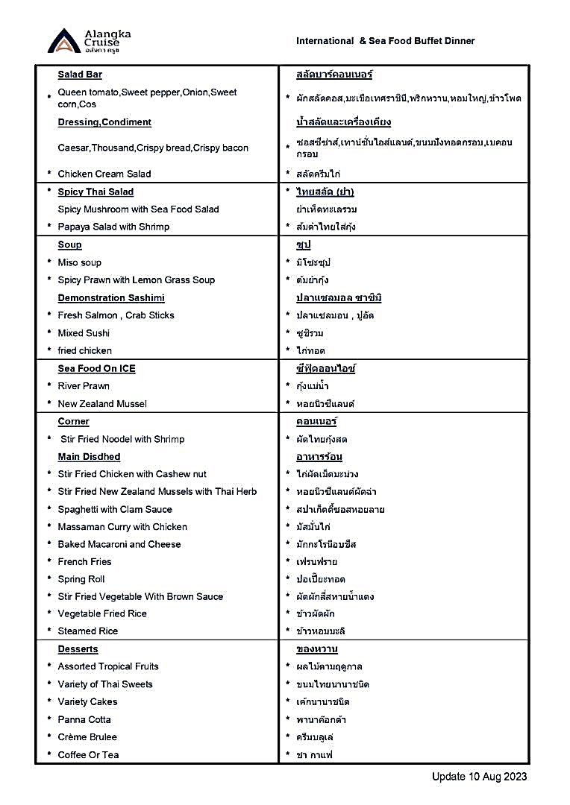

กรณีเรือออกรับลูกค้า 1 ลำ เทียบ 2 ท่าเรือ ใช้เมนูอาหารของเรือวีว่า อลังกา ครูซตามไฟล์แนบด้านล่าง

In the case of a boat departing to pick up customers, 1 boat docks at 2 piers, the food will be Viva Alangka’s menu as shown in the attachments below.

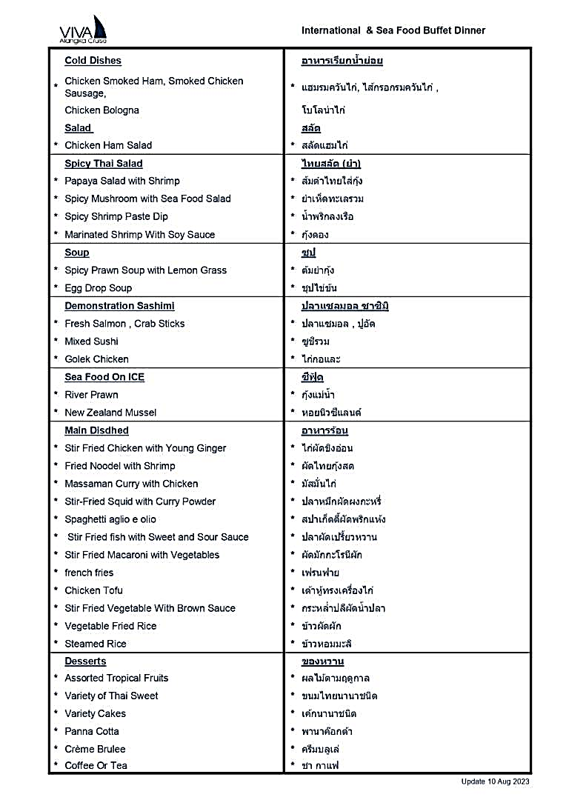

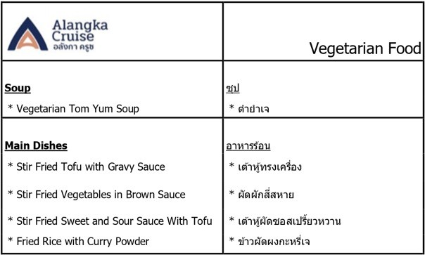

แผนที่การเดินทาง (map)

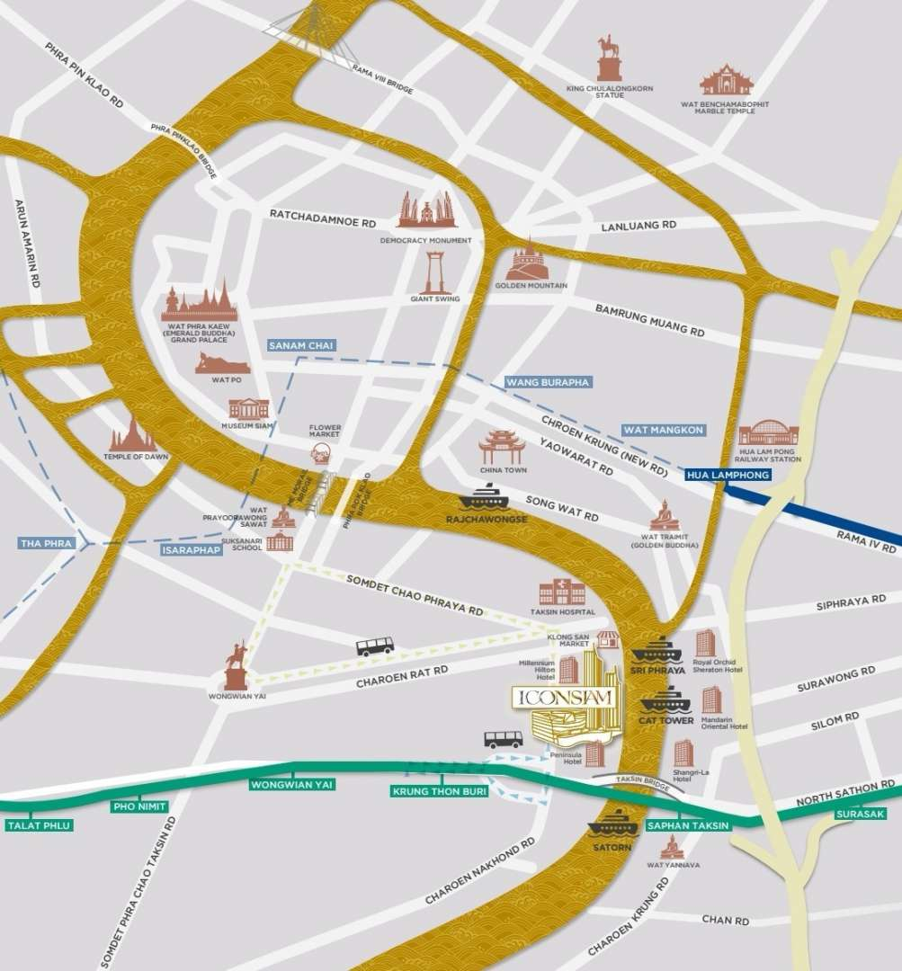

อัตราค่าบริการจอดรถยนต์ที่ห้างไอคอนสยาม (Parking rates)

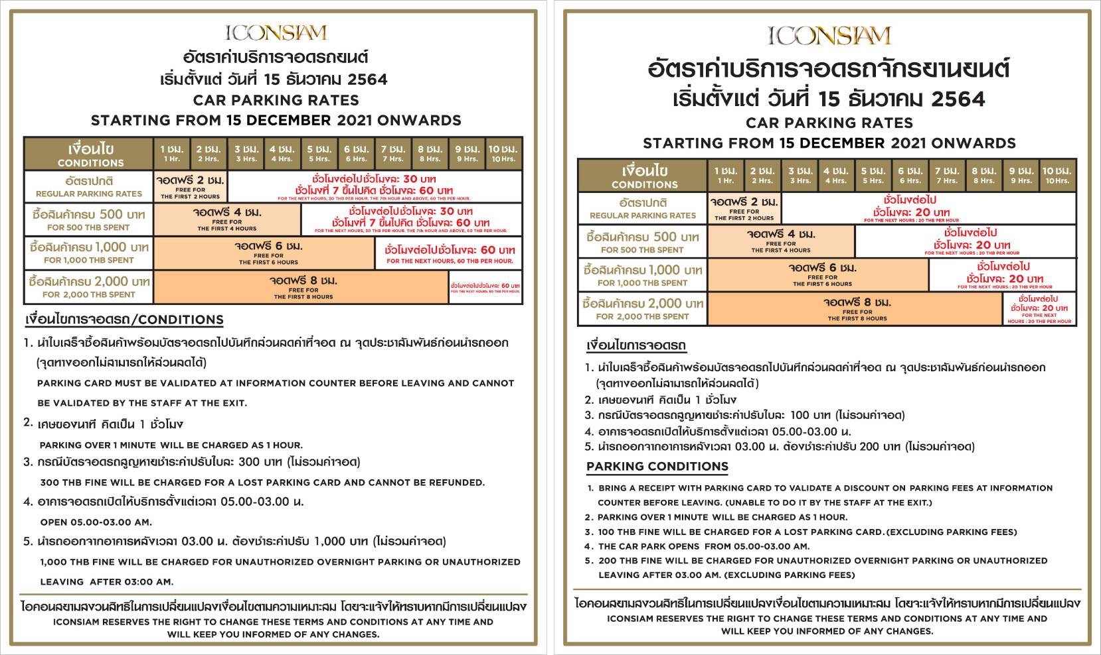

สอบถามข้อมูลเพิ่มเติม (For more information, pls.call) Office: 092-946-9889, Hot Line: 084-387-0743

